MEGHÍVÓ

Helyi lakossági fórum
Felcsút, 2011.03.04., 18 óra, Puskás Ferenc Labdarúgó Akadémia

A fórum célja a Völgy Vidék Közösség Helyi Vidékfejlesztési Stratégiájához kapcsolódó felülvizsgálat és projektötlet-gyűjtés.

A VVK HVS általános felülvizsgálatára 2011.02.20. – 2011.04.20. között kerül sor. A felülvizsgálat két szakaszból áll: általános rész felülvizsgálata (02.20.-03.18) és projektötlet-gyűjtésen alapuló célterület tervezés (03.19.-04.20.).

A projektötlet-gyűjtés célja, hogy 2011-ben a Völgy Vidék Közösség olyan LEADER pályázatokat tudjon kiírni, amelyek a térségben élők valós fejlesztési igényeire épülnek. A fórumon lehetőség lesz projektötlet adatlap kitöltésére, a fejlesztési elképzelések beépítésére. A projektgyűjtő adatlapot letöltheti honlapunkról is (www.volgyvidek.hu), és kitöltve elhozhatja a fórumra, vagy egyéb módon is eljuttathatja a Völgy Vidék Közösséghez.

A Völgy Vidék Közösség véleményezés céljából közzéteszi honlapján a VVK HVS felülvizsgálat aktuális állásáról szóló tájékoztatókat, a VVK HVS véleményezés alatt álló aktuális szövegét, a tervezett célterületeket, az időközi munkaanyagokat, a projektötlet adatlapot, és minden egyéb vonatkozó munkaanyagot.

Kérjük, kapcsolódjon be a felülvizsgálatba, jöjjön el a meghirdetett fórumra, mondja el véleményét, ismertesse fejlesztési ötletit!

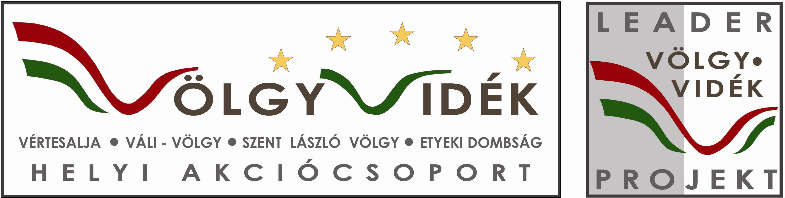

Bővebb információk
Völgy Vidék Közösség LEADER Iroda
2473 Vál, Vajda J. u. 36. II. em.
Tel/Fax: 22/243-124, email: volgyvidek@volgyvidek.hu
www.volgyvidek.hu

